Link do vídeo: <https://youtu.be/nRBR7Z1sGM8>

1 – 00:38 **Concorrência:** Conjunto de tarefas sendo executadas de forma intercalado em um mesmo intervalo de tempo. É uma forma de lidar com muitas coisas ao mesmo tempo e está ligado a forma de se estruturar tarefas

**Paralelismo:** Execução simultânea de um conjunto de tarefas, que podem ou não estar relacionadas. É uma forma de fazer muitas coisas ao mesmo tempo e está ligado a forma de executar tarefas.

2 – 00:38 Exclusão mutua é uma propriedade de um programa que garante que somente um processo tem acesso a determinada variável compartilhada em cada momento quando isso for necessário à correção do programa. É a solução mais simples para se obter a semântica não-determinística de um programa paralelo. A sua utilização permite que trechos do código que tratam variáveis em conflito sejam executados de forma atômica.

3 – 01:48 Memoria virtual é uma técnica que usa memoria secundaria, por exemplo uma cache, para armazenamento secundário. Essa memória virtual possui 3 funções básicas, **realocação**, que consiste em assegurar que cada processo tenha seu próprio espaço de endereçamento, **proteção**, para impedir que um processo utilize um endereço de memoria que não lhe pertence, e **paginação/troca**, que possibilita a uma aplicação utilizar mais memoria do que a fisicamente existente.

4 – 02:43 i-nodes são estruturas de dados usadas para representar objetos em um sistema de arquivos, e esses objetos podem ser varias coisas, incluindo arquivos ou diretórios.

5 – 03:10 Não sei se estou certo, mas com a pesquisa que fiz, dispositivos de I/O normalmente funcionam de maneira unidirecional, estão ou mandando ou recebendo e a RAM funciona de forma multidirecional, enviando e recebendo informações de fontes diferentes de forma paralela.

6 – 03:55 Criptografia é um processo de mudar a estrutura de qualquer mensagem em função de protegê-la de qualquer lê-la. Em uma criptografia simétrica, a mensagem é encriptada e decriptada usando uma única chave, o que a torna mais pratica, porem menos segura. Já em uma criptografia assimétrica, a chaves que encriptam e decriptam são diferentes. Algumas diferenças na tabela abaixo:

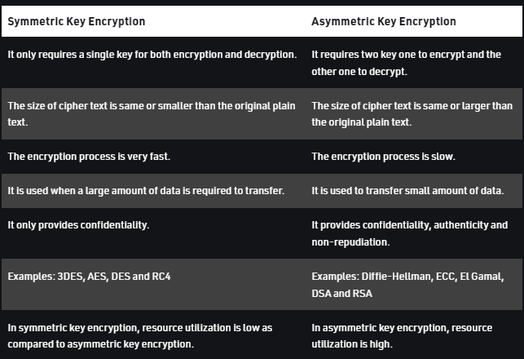

Fontes:

<https://en.wikipedia.org/wiki/Computer_multitasking>

<https://www.geeksforgeeks.org/difference-between-symmetric-and-asymmetric-key-encryption/>

<https://pt.wikipedia.org/wiki/Memória_virtual>

<https://medium.com/diogommartins/concorrência-e-paralelismo-threads-múltiplos-processos-e-asyncio-parte-2-8e539c59a16a>

<https://homepages.dcc.ufmg.br/~vado/cursos/progpar982/resultados/node23.html#:~:text=Exclusão%20mútua%20é%20a%20propriedade,determinística%20de%20um%20programa%20paralelo>.

<https://www.weblink.com.br/ajuda/o-que-sao-inodes>

e mais algumas que se perderam no emaranhado de guias abertas...